Открытое занятие

«МЫ – БУДУЩИЕ ОЛИМПИЙЦЫ»
(для детей среднего дошкольного возраста с родителями)

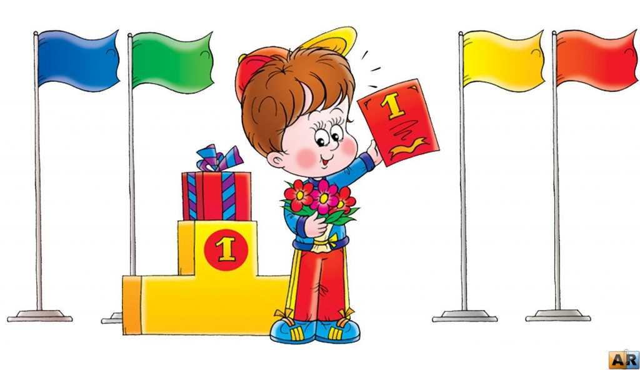

Воспитатели МБДОУ №43 «Алёнушка»: Такушинова М.И
Калашникова В.Н

Апрель 2016г
Цель проведения Олимпийских игр – повышение интереса к физической культуре и здоровому образу жизни детей и взрослых. Выявлять способности и интересы детей. Воспитывать волевые качества, развивать стремление к победе и уверенность в своих силах. Учить не только получать радость от своих результатов, но и переживать за товарищей.
Задачи:
1. Совершенствовать уровень физической подготовленности детей всех возрастов ОУ.
2. Прививать интерес к активному образу жизни всем участникам образовательного процесса.
3. Формировать волевые качества: целеустремленность, выдержку, силу, ловкость, воспитывать желание побеждать и сопереживать.
1 команда «Здоровячки»
2 команда «Крепыши»

Звучат фанфары.
Ведущий - воспитатель
Во имя грядущих побед,
Во славу российского спорта,
Да здравствует детская олимпиада,
Ведущая к новым рекордам!

Внимание! Мы приветствуем участников, гостей и судей наших соревнований!
Все участники выходят под олимпийский марш.

Что такое Олимпиада?
Это честный спортивный бой!
В ней участвовать - это награда!
Победить же может любой!!!

Ведущий: Наши ребята не только сильные, смелые, но и дружные, весёлые, умелые, справятся с любыми трудностями. Мы надеемся, что кто - нибудь из наших детей когда-нибудь поднимется на олимпийский пьедестал, станет олимпийским чемпионом!

Символ Олимпиады – пять сплетённых цветных колец – обозначают дружбу между людьми всех континентов: Европы, Азии, Африки, Австралии и Америки. Также существует олимпийский флаг. Внести олимпийский флаг.
Звучит торжественная музыка. Зажигается символический олимпийский огонь.
(Олимпийский флаг на главную стену повесить. Председатель жюри приветствует участников олимпиады)
Ведущий. Чтоб олимпийские игры начать, Должны ребята клятву дать:
(Дети вместе с ведущим произносят слова клятвы).
Ведущий: Кто с ветром проворным может сравниться?
Дети: Мы, олимпийцы!
Ведущий: Кто верит в победу, преград не боится?
Дети: Мы, олимпийцы!
Ведущий: Кто спортом любимой отчизны гордится?
Дети: Мы, олимпийцы!

Ведущий. Клянёмся быть честными,
К победе стремиться,
Рекордов высоких,
Клянёмся добиться!
Ведущий. Считать Малые Олимпийские игры открытыми!
Прежде чем приступить к соревнованиям, сделаем разминку.

« Весёлая зарядка» - Лежебоки
Ведущий. Нашим олимпийцам предстоят интересные испытания. И мы уверены, что они пройдут их достойно, с радостью и улыбкой. А талисманом олимпиады будет «Олимпийский флаг».
Ведущий. Ну, команды смелые,
Дружные, умелые,
На площадку выходите,
Силу, ловкость покажите!
Давайте поприветствуем команды
1 – команда «Крепыши»,Командир…
Наш девиз «Солнце, воздух и вода наши лучшие друзья»
2 – команда «Здоровячки», Командир…
Наш девиз «Если хочешь быть здоров – спортом занимайся»

Команды выстраиваются на линии старта, обмениваются приветствиями (название команд, девиз, эмблема), представляет капитанов команд.
Ведущий. Дорогие участники соревнования будут проводиться в виде эстафет.
Итак, первая эстафета.
1. Эстафета «Священного огня»
Ведущий. На олимпиаде зажигают факел с олимпийским огнём, который передают друг другу. Наши команды тоже будут передавать Олимпийский огонь друг другу.
Дети делятся на две команды, строятся в 2 колонны перед линией старта. У впереди стоящих в руках “факелы”. По сигналу дети с “факелами” бегут до ориентира, огибают его и, возвращаясь, предают “факел” следующему игроку. Выигрывает команда, закончившая эстафету раньше. Ведущий одобряет действия детей, следит за четким выполнением правил игры. По окончании эстафеты объявляет команду-победителя.

Ведущий. Пусть стать чемпионом
Борьбой закаленным,
Задача совсем непроста,
Но стать просто ловким,
Набраться сноровки
Здоровым и сильным стать. Красота!

2. Эстафета «Бег с лазанием через тоннель».
Дети строятся в колонны на линии старта. По сигналу дети бегут до ориентира, огибают его, возвращаясь, проползают по тоннелю, передают эстафету следующему игроку.
Выигрывает команда, первой закончившая эстафету.
Ведущий. На Олимпиаде есть соревнования на воде. Наши спортсмены отправляются в плавание на корабликах между островами.
3. Эстафета «Доплывём до берега»
В качестве средств передвижения предлагаются спасательные круги. Игроки одевают и передвигаются до ориентира, обратно бегут, передают эстафету следующему игроку. Победившей считается команда, которая быстрее завершит эстафету.
Ведущий.
5. Аттракцион «Мишки и шишки».
Рассыпать на земле шарики (шишки). Раздать каждой команде пару боксерских перчаток. По команде «начали» первый родитель надевает боксерские перчатки своему ребенку. Ребенок бежит, подбирает «лапами медведя» (боксерскими перчатками) «шишки» возвращается в команду «шишку» кладет в корзину и передает перчатки следующей паре участников. Побеждает команда, которая соберет полную корзину первой. Подведение итогов.

6. Аттракцион «Хомяки».
На середине игрового поля ставится бассейн с надувными шариками. От каждой команды выбрать двух участников папу и маму. По команде «марш» дети этих родителей бегут до бассейна, берут шарики, сколько могут унести и бегут к своим родителям. Мама и папа прячут шарики под одежду. Игра продолжается до команды «Стоп игра». Побеждает та команда, у которой больше шаров. Лопнувшие шары не считаются. Подведение итогов.
Ведущий. Вот и подходит к завершению наша Олимпиада.
Ну как, ребята, вам понравилась Олимпиада?
Дети. Да.
Ведущий. Наш девиз простой:
"Главное не победа, а участие!"

Ведущий. Теперь просим главного судью, объявит итоги соревнований.
За участие в Малых Олимпийских играх все дети награждаются памятными медалями. Заведующая детским садом поздравляет всех участников.

Ведущий. На этом Малые Олимпийские игры прошу считать закрытыми. Звучит торжественная музыка, производят вынос олимпийского флага и олимпийского огня.
Ведущий. Вот и закончился наш праздник, еще раз поаплодируем нашим чемпионам.
Победители делают круг почета.
